实验一：15数码问题求解算法及性能比较

课程名称： 人工智能导论
姓名： 周成林
学号： U202316025
实验日期： 2025年12月3日
编程语言： C++
一、 实验目的
- 理解并掌握状态空间搜索的基本原理。
- 掌握 A* (A-Star) 启发式搜索算法的实现流程。
- 设计并实现不同的启发式函数（Heuristic Function），通过实验量化对比其在 15 数码问题上的性能差异（时间复杂度与空间复杂度）。
- 掌握 15 数码问题解的存在性判定条件。
二、 实验内容与算法描述
1. 问题描述与状态表示
15 数码问题是在 4 * 4 的棋盘上移动 15 个数字方块，将乱序状态恢复为有序的目标状态。在本实验中，状态使用 C++ 的 std::vector<int> 一维数组存储，0 代表空白格。
目标状态：
Plaintext
1 2 3 4
5 6 7 8
9 10 11 12
13 14 15 0
2. A* 搜索算法
A* 算法的核心在于评估函数 f(n) = g(n) + h(n)：
- g(n)：从初始状态到当前状态 n 的实际代价（移动步数）。
- h(n)：从当前状态 n 到目标状态的估计代价（启发值）。
实验中使用 std::priority_queue（优先队列）维护 Open List，保证每次取出的节点具有最小的 f 值。使用 std::map 维护 Closed List 以记录已访问状态及路径回溯信息。
3. 启发式函数设计
本实验实现了三种不同的启发策略：
- H1 (放错位置数)：统计当前状态中与目标位置不符的方块数量。
  - 公式：$h_1(n) = \sum_{i=1}^{15} (pos(i) \neq goal(i))$
- H2 (曼哈顿距离)：计算每个方块当前位置与目标位置的曼哈顿距离之和。
  - 公式：$h_2(n) = \sum_{i=1}^{15} (|x_i - x_{goal}| + |y_i - y_{goal}|)$
- H3 (线性冲突 Linear Conflict)：在曼哈顿距离的基础上，增加对“行列冲突”的惩罚。如果两个方块在目标行/列中正确，但顺序颠倒，则需要额外的移动才能交换位置。
  - 公式：$h_3(n) = h_2(n) + 2 \times (\text{冲突对数})$
4. 可解性判定
为避免搜索无解状态，算法在初始化时计算状态的逆序数。对于 4 阶数码问题，若空白格所在行（从下往上数）为偶数，则逆序数需为奇数；反之需为偶数，方才有解。
三、 实验结果与分析
1. 实验输入
系统随机生成了一个测试用例，经过可解性验证，初始状态如下：
图1：初始状态可视化
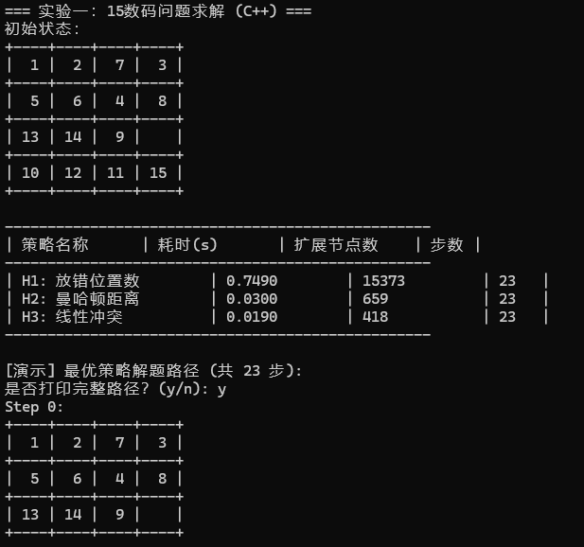2. 性能对比数据
针对同一初始状态，三种策略的搜索性能记录如下表所示：
策略名称 | 耗时 (Seconds) | 扩展节点数 (Nodes) | 解路径步数 (Steps)
H1: 放错位置数 | 0.7490 | 15373 | 23
H2: 曼哈顿距离 | 0.0300 | 659 | 23
H3: 线性冲突 | 0.0190 | 418 | 23
数据分析：
从表格数据可以看出，尽管三种策略都能找到最优解（步数均为 23 步），但在计算资源消耗上存在巨大差异：
- H1 (放错位置) 性能最差，耗时约 0.75秒，扩展了超过 1.5万 个节点。
- H2 (曼哈顿) 性能显著提升，耗时仅 0.03秒，节点数降至 659 个，约为 H1 的 4%。
- H3 (线性冲突) 性能最优，耗时 0.019秒，节点数进一步压缩至 418 个。
3. 搜索过程可视化
下图展示了最优策略（H3）在接近目标状态时的最后几步路径：
图2：解题路径演示（部分）
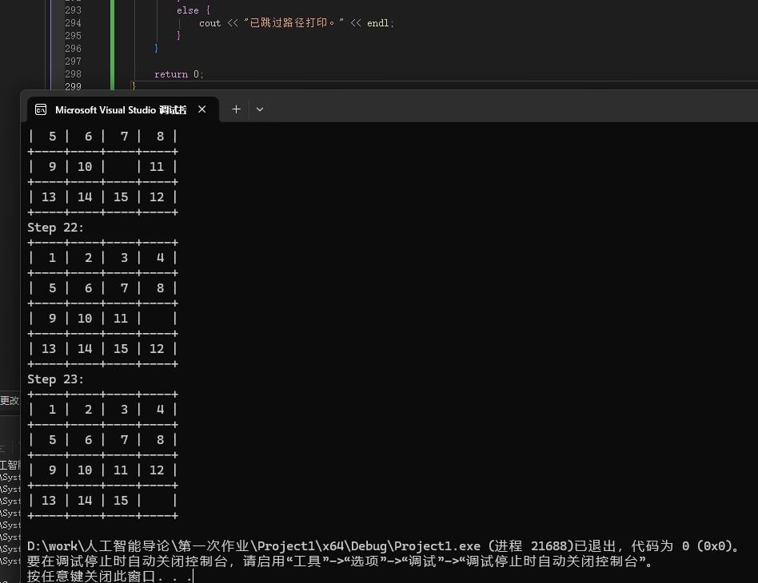四、 讨论与结论
1. 启发函数的优劣分析
实验结果验证了启发函数的**信息量（Informativeness）*对 A 算法性能的决定性影响。
- H1 vs H2：H1 是一种较弱的启发式，它只知道方块“不在对的位置”，但不知道“离对的位置有多远”。因此 $h_1(n)$ 的值往往远小于真实代价 $h^*(n)$，导致算法必须搜索大量无关节点。而 H2 利用了距离信息，使得 $h_2(n)$ 更接近 $h^*(n)$，从而大幅剪枝。
- H2 vs H3：H3 是 H2 的改进版。在 15 数码中，即使曼哈顿距离理想，如果发生“两车对头”的情况（线性冲突），实际移动步数必然增加。H3 捕捉到了这一特征，提供了更紧致的下界（Tighter Lower Bound），因此能以更少的节点扩展数找到目标。
2. 结论
通过本次实验，我们成功使用 C++ 实现了基于 A* 算法的 15 数码问题求解器。实验表明：
- A* 算法能保证在有解的情况下找到最优解。
- 启发式函数的选择至关重要。线性冲突（Linear Conflict）策略在本实验中表现最佳，曼哈顿距离次之，而放错位置数策略在处理 15 数码这种复杂状态空间时效率较低。
- 在实际应用中，设计一个更接近真实代价的启发函数是提高搜索效率的关键。
五、 参考文献
[1] Stuart Russell, Peter Norvig. Artificial Intelligence: A Modern Approach.
[2] 实验指导书：15数码问题求解算法及性能比较

六、 附录
1、 同学评价：
评价人：瞿成松
评价内容：
该同学的代码结构非常清晰，充分利用了 C++ STL（如 priority_queue 和 map）来优化 A* 算法的实现。
优点：
- 算法完整性：不仅实现了基础的 A* 搜索，还对比了 H1、H2、H3 三种启发式函数，定量分析的数据（如 H3 比 H1 快几十倍）非常有说服力。
- 鲁棒性：在搜索前加入了基于逆序数的“可解性判定”，有效避免了程序死循环，这一点考虑得很周全。
建议：
目前 Closed List 使用的是 std::map（基于红黑树，查询复杂度 $O(\log N)$）。如果换成 std::unordered_map（基于哈希表，查询平均 $O(1)$），在处理更复杂的 24 数码或 35 数码问题时，搜索速度可能会有进一步提升。
综合评分： 优秀

2、 代码：

#include <iostream>
#include <vector>
#include <queue>
#include <map>
#include <cmath>
#include <algorithm>
#include <ctime>
#include <iomanip>
#include <set>

using namespace std;

// 目标状态：1-15, 0代表空白
const vector<int> GOAL = { 1, 2, 3, 4, 5, 6, 7, 8, 9, 10, 11, 12, 13, 14, 15, 0 };

// 状态节点结构
struct Node {
vector<int> state;
int g; // 已走步数
int h; // 启发估价
int f; // f = g + h

// 优先队列比较（f越小优先级越高）
bool operator>(const Node& other) const {
return f > other.f;
}
};

// ==========================================
// 1. 辅助函数
// ==========================================

// 打印棋盘
void printBoard(const vector<int>& state) {
cout << "+----+----+----+----+" << endl;
for (int i = 0; i < 16; ++i) {
cout << "| ";
if (state[i] == 0) cout << " "; // 空白
else cout << setw(2) << state[i];
cout << " ";
if ((i + 1) % 4 == 0) cout << "|" << endl << "+----+----+----+----+" << endl;
}
}

// 获取空白格(0)的位置
int getBlankPos(const vector<int>& state) {
for (int i = 0; i < 16; ++i) {
if (state[i] == 0) return i;
}
return -1;
}

// 判断是否有解 (基于逆序数)
bool isSolvable(const vector<int>& state) {
int inversions = 0;
for (int i = 0; i < 16; ++i) {
if (state[i] == 0) continue;
for (int j = i + 1; j < 16; ++j) {
if (state[j] == 0) continue;
if (state[i] > state[j]) inversions++;
}
}

int blankRow = 4 - (getBlankPos(state) / 4); // 从底向上数的行号 (1-4)

// 4阶数码有解条件：
// 如果空白所在行(从下往上)是偶数，则逆序数需为奇数
// 如果空白所在行(从下往上)是奇数，则逆序数需为偶数
if (blankRow % 2 == 0) return inversions % 2 != 0;
else return inversions % 2 == 0;
}

// ==========================================
// 2. 启发式函数 (Heuristics)
// ==========================================

// H1: 放错位置的数码个数
int h1_Misplaced(const vector<int>& state) {
int cnt = 0;
for (int i = 0; i < 16; ++i) {
if (state[i] != 0 && state[i] != GOAL[i]) cnt++;
}
return cnt;
}

// H2: 曼哈顿距离
int h2_Manhattan(const vector<int>& state) {
int dist = 0;
for (int i = 0; i < 16; ++i) {
if (state[i] == 0) continue;
int val = state[i] - 1; // 目标索引 (0-14)
int targetRow = val / 4;
int targetCol = val % 4;
int curRow = i / 4;
int curCol = i % 4;
dist += abs(targetRow - curRow) + abs(targetCol - curCol);
}
return dist;
}

// H3: 线性冲突 (曼哈顿 + 冲突惩罚)
int h3_LinearConflict(const vector<int>& state) {
int h = h2_Manhattan(state);
int conflict = 0;

// 行冲突检测
for (int row = 0; row < 4; ++row) {
for (int i = 0; i < 4; ++i) {
int idx1 = row * 4 + i;
if (state[idx1] == 0) continue;
int targetRow1 = (state[idx1] - 1) / 4;

// 如果不在目标行，跳过
if (targetRow1 != row) continue;

for (int j = i + 1; j < 4; ++j) {
int idx2 = row * 4 + j;
if (state[idx2] == 0) continue;
int targetRow2 = (state[idx2] - 1) / 4;

if (targetRow2 == row && state[idx1] > state[idx2]) {
conflict += 2;
}
}
}
}
return h + conflict;
}

// ==========================================
// 3. A* 搜索算法
// ==========================================

struct Result {
bool success;
int steps;
int nodesExpanded;
double timeSeconds;
vector<vector<int>> path;
};

// 通用求解器
Result solve(vector<int> start, int (*heuristic)(const vector<int>&)) {
clock_t startTime = clock();

priority_queue<Node, vector<Node>, greater<Node>> openList;
map<vector<int>, int> gScore; // 记录到达某状态的最小步数
map<vector<int>, vector<int>> parent; // 记录路径

int startH = heuristic(start);
openList.push({ start, 0, startH, startH });
gScore[start] = 0;

int nodesExpanded = 0;

while (!openList.empty()) {
Node current = openList.top();
openList.pop();

// 如果找到更优路径，跳过旧节点
if (gScore.count(current.state) && current.g > gScore[current.state]) continue;

nodesExpanded++;

// 找到目标
if (current.state == GOAL) {
vector<vector<int>> path;
vector<int> trace = GOAL;
while (trace != start) {
path.push_back(trace);
trace = parent[trace];
}
path.push_back(start);
reverse(path.begin(), path.end());

return { true, (int)path.size() - 1, nodesExpanded,
(double)(clock() - startTime) / CLOCKS_PER_SEC, path };
}

// 生成移动
int blank = getBlankPos(current.state);
int row = blank / 4;
int col = blank % 4;
int moves[4] = { -4, 4, -1, 1 }; // 上下左右

for (int i = 0; i < 4; ++i) {
// 边界检查
if (i == 0 && row == 0) continue; // 不能上
if (i == 1 && row == 3) continue; // 不能下
if (i == 2 && col == 0) continue; // 不能左
if (i == 3 && col == 3) continue; // 不能右

vector<int> nextState = current.state;
swap(nextState[blank], nextState[blank + moves[i]]);

int newG = current.g + 1;

if (!gScore.count(nextState) || newG < gScore[nextState]) {
gScore[nextState] = newG;
int newH = heuristic(nextState);
parent[nextState] = current.state;
openList.push({ nextState, newG, newH, newG + newH });
}
}
}
return { false, 0, 0, 0, {} };
}

// 随机生成测试用例
vector<int> generateCase(int complexity) {
vector<int> state = GOAL;
int blank = 15;
int preMove = -99;

srand(time(0));
for (int i = 0; i < complexity; ++i) {
vector<int> validMoves;
int row = blank / 4, col = blank % 4;
if (row > 0 && preMove != 4) validMoves.push_back(-4); // Up
if (row < 3 && preMove != -4) validMoves.push_back(4); // Down
if (col > 0 && preMove != 1) validMoves.push_back(-1); // Left
if (col < 3 && preMove != -1) validMoves.push_back(1); // Right

int move = validMoves[rand() % validMoves.size()];
swap(state[blank], state[blank + move]);
blank += move;
preMove = move;
}
return state;
}

int main() {
cout << "=== 实验一：15数码问题求解 (C++) ===" << endl;

// 1. 生成或定义初始状态
vector<int> startState = generateCase(25);

cout << "初始状态：" << endl;
printBoard(startState);

if (!isSolvable(startState)) {
cout << "当前状态不可达目标！正在重新生成..." << endl;
startState = generateCase(20);
}

// 2. 运行三种启发式算法
struct {
string name;
int (*func)(const vector<int>&);
} strategies[] = {
{"H1: 放错位置数", h1_Misplaced},
{"H2: 曼哈顿距离", h2_Manhattan},
{"H3: 线性冲突 ", h3_LinearConflict}
};

cout << "\n--------------------------------------------------" << endl;
cout << "| 策略名称\t| 耗时(s)\t| 扩展节点数\t| 步数 |" << endl;
cout << "--------------------------------------------------" << endl;

Result bestRes;

for (auto& strat : strategies) {
cout << "| " << strat.name << "\t| " << flush;
Result res = solve(startState, strat.func);

if (res.success) {
cout << fixed << setprecision(4) << res.timeSeconds << "\t| "
<< res.nodesExpanded << "\t\t| " << res.steps << " |" << endl;
if (strat.name.find("H3") != string::npos) bestRes = res; // 保存H3的结果用于演示
}
else {
cout << "超时/失败" << endl;
}
}
cout << "--------------------------------------------------" << endl;

// 3. 可视化输出解题路径 (只展示最好策略的前5步和最后5步，避免太长)
if (bestRes.success) {
cout << "\n[演示] 最优策略解题路径 (共 " << bestRes.steps << " 步):" << endl;
char choice;
cout << "是否打印完整路径？(y/n): ";
cin >> choice;

if (choice == 'y' || choice == 'Y') {
for (int i = 0; i < bestRes.path.size(); ++i) {
cout << "Step " << i << ":" << endl;
printBoard(bestRes.path[i]);
}
}
else {
cout << "已跳过路径打印。" << endl;
}
}

return 0;
}
3、 解题路径演示
